宜蘭縣礁溪鄉三民國民小學
98年度宜蘭縣國民中（小）學環保考評

校園環境清潔維護情形
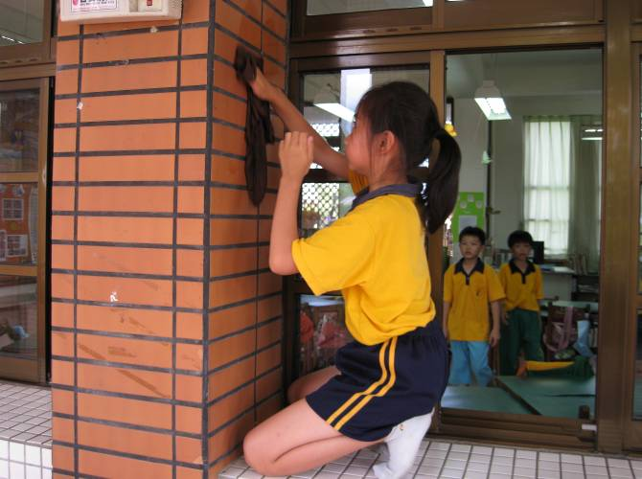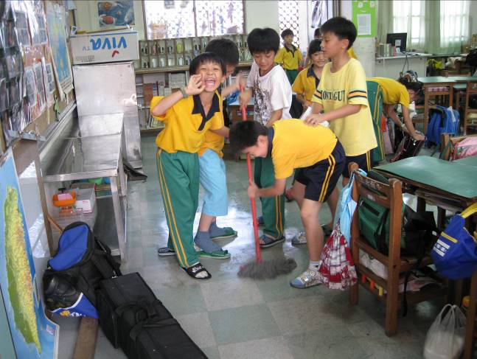
- 教室內部清潔…

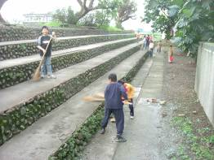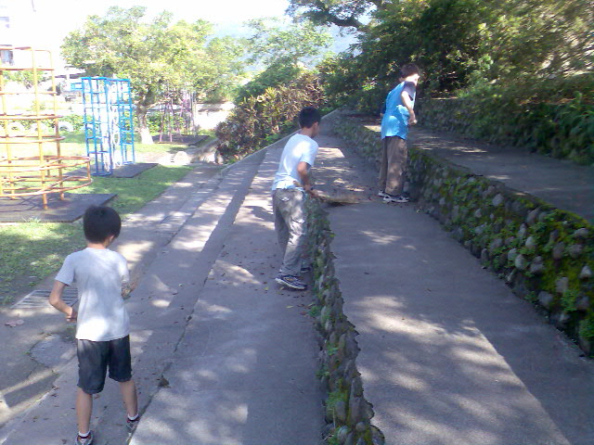
- 公共區域打掃

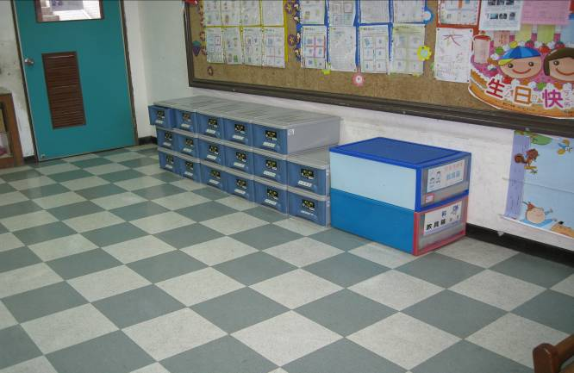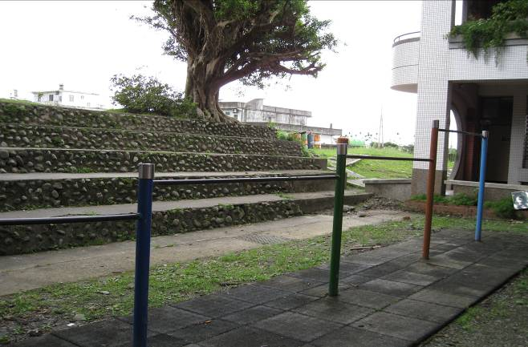
- 乾淨舒適的學習環境

活動省思：本校校園的清潔由全校師生共同維護。經由每週的整潔評分活動，並請校長於學
生朝會頒獎，鼓勵認真打掃班級，學校並於學期末頒發圖書禮卷獎勵年度總成績
優勝班級，犒賞同學一學期來的付出。

